​Наш детский сад с утра украшен,
Сегодня праздник выпускной!
И мы гордимся садом нашим
Ведь он для нас как дом родной.
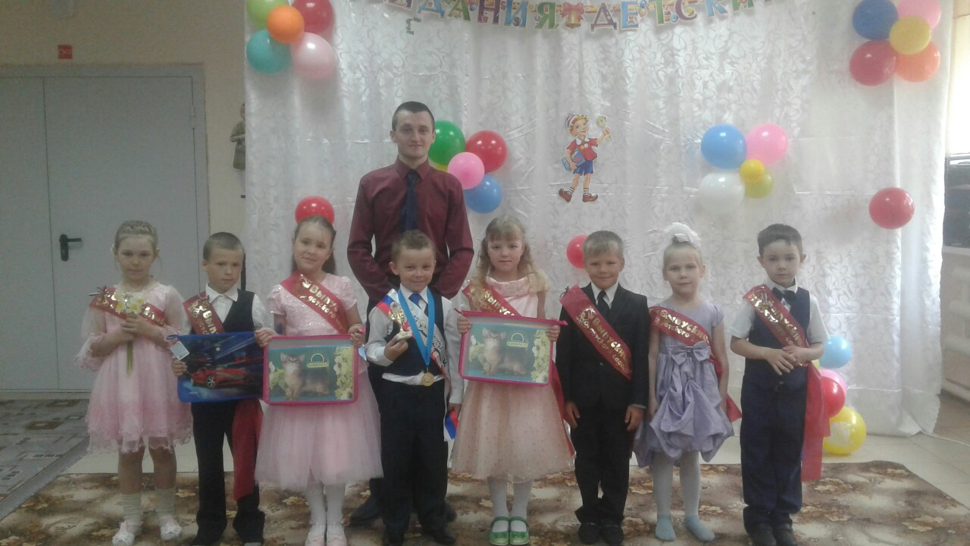
Выпускной в детском саду! Это грусть расставания, это ожидание нового, это первый рубеж ребенка, подведение первых итогов, осознание успехов и достижений, волнующее ожидание вступления в школьную жизнь! С каким нетерпением ждут его дети и взрослые, готовятся к нему. Само слово «праздник» воспринимается детьми как что-то необычное, интересное и захватывающее, ведь - это всегда встреча со сказкой и чудесами, а праздник прощания с детским садом - последний дошкольный, должен стать ярким и запоминающимся на всю жизнь.

24 мая 2019 года в детском саду царила необыкновенная атмосфера. Девочки в воздушных платьицах, мальчики в строгих костюмчиках собрались в рекриации. Родители то и дело поправляли пышные наряды своим чадам и беспрерывно щелкали фотоаппаратами. И те, и другие заметно волновались: ведь это было очень важное для ребят событие – первый в жизни выпускной бал. С этим праздником детей поздравляли все сотрудники детского сада, родители.
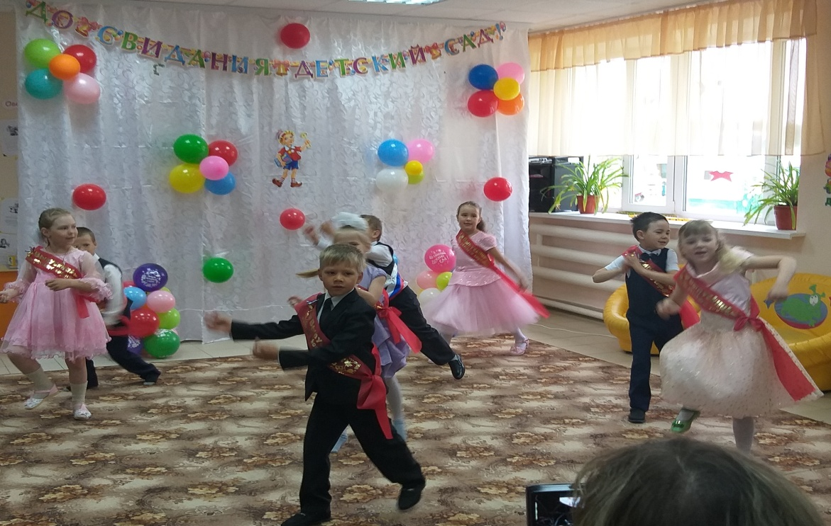
Очень хочется, чтобы наши дети стали самыми-самыми: и отличниками, и помощниками, и исследователями, и творцами. Пусть наградой за нелёгкий труд всех работников дошкольного учреждения станут достойные, умные, духовно богатые и душевно щедрые граждане нашей Родины, получившие свои первые жизненные уроки в детском саду.

